**3 进程**

进程-执行中的程序，进程的执行必须以顺序方式进行

另一个说法，一个程序再一个数据集上的一次执行

内存中的进程

进程包括

代码

当前活动

程序计数器(PC)——指向当前要要执行的指令(地址)

堆栈(Stack):存放函数参数、临时变量等临时数据

数据（Data）：全局变量，处理的文件

堆（Heap）：动态内存分配

进程和程序

进程是程序的实力，是它的一次执行

一个程序可以有多个进程，同一个进程可以对应一个或多个程序

程序是进程的代码部分

进程是活动的，程序静止（被动）的实体

进程在内存，程序在外存

进程执行时，改变状态

就绪（ready）：进程等待分配处理器

运行（running）：指令在执行

阻塞（waiting）：进程在等待某些事情发生

新建（new）：在创建进程

终止（terminated）：进程执行完毕

进程控制块（PCB）

PCB包含的信息

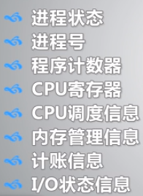

CPU在进程间切换

进程在并发执行需要PCB保存和现场恢复

**进程创建**

父进程创建子进程，如此可以构成一颗进程书

资源共享

父进程子进程共享所有的资源

子进程共享父进程资源的子集

父进程和子进程无资源共享

执行

父进程和子进程并发执行

父进程等待，直达子进程终止

进程创建

地址空间

原子操作

进程终止

进程执行最后一步并退出（exit）

父进程可以终止子进程的执行（abort）

父进程可等待子进程的结束（abort）

结束进程

如果某个程序想停止执行调用EXitProcess()

如果process A想要 process B停止可以在取得B的handle调用TerminateProcess()

协同进程

独立进程：不影响其他进程或被别的进程影响

协同进程：可能影响其他或被其他进程影响

进程协同的有点

信息共享

信息加速

模块化

方便

进程间的通信IPC

用于进程间的通信机制，同步其他的活动

俩种基本模式：

共享内存

最快的速度方便通信

消息传递（时间多）

交换较少数量的数据

共享内存

一块内存在进程间共享

通信由程序自己控制

一般用于大数据通信

实现手段

文件映射

管道

剪贴板

例子：生产者-消费者

生产者进程生产，供消费者进程消费的信息

消息传递

消息传递在微内核中的应用

远程通信无法采用共享内存

俩个操作：

发送

接收

**4线程**

引入原因

性能

操作进程系统开销大

Unix的轻型进程（fork）

应用

进程代码并行执行需求

例子：PPT编辑（输入文字/拼写检查/存盘）

格式排版

硬件

多核处理器

加速进程的运行

线程

可在CPU上运行的基本执行单位

进程内的一个代码片段可以被创建成为一个线程

线程状态：就绪，运行，等待等

线程操作：创建，撤销，等待，唤醒等

进程依旧是资源分配的基本单位

线程自己不拥有系统资源，通过进程申请资源

传统进程

重型进程

只有一个线程，主线程

单线程模型

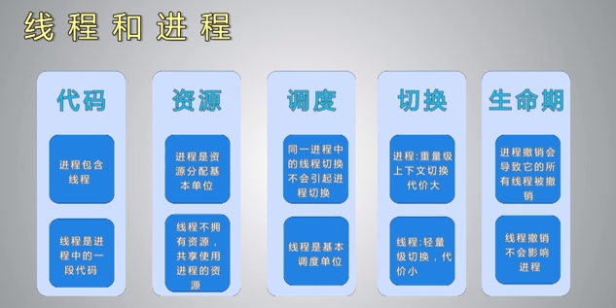

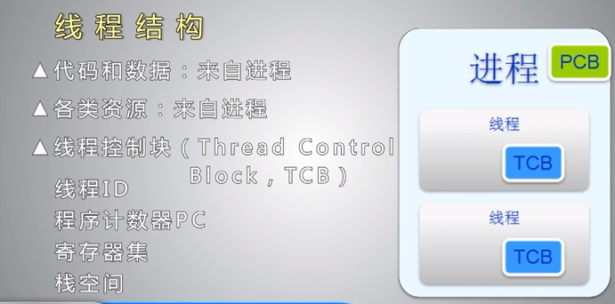

用户线程：由用户线程库进行管理的线程

内核看不到用户线程

用户线程的创建和调度在用户控件中，不需要内核干预

内核线程：内核进行管理的线程

需要内核支持

由内核完成线程调度

由内核进行创建和撤销

线程库

为程序员提供API来创建和管理线程

俩种模式

用户库（用户线程）

存在于用户空间

没有内核支持

调用线程库不会产生系统调用

内核库（内核线程）

存在于内核

操作系统支持

调用线程库会产生系统调用

Java线程库

Java线程由Java虚拟机JVM管理

用户线程

java线程操作系统不可见

定义了创建和操纵线程的一套API

跨操作系统平台

Java线程创建

拓展Tread类

实现Runable接口

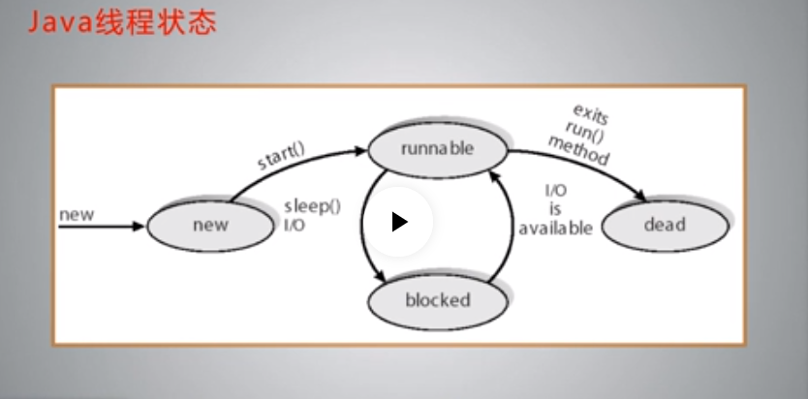

CPU调度

多任务操作系统的基础，目的是使得CPU竟可能用于执行指令，从而提高CPU效率

长程调度

“新建”状态转换到“就绪”状态的操作就是长程调度，又叫作业或者高级调度

短程调度

又叫CPU调度或低级调度，在就绪队列中可能不止一个进程，CPU空闲时就从中挑出一个运行

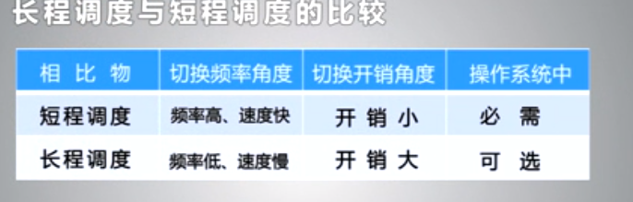

中程调度（交换）

从本质上讲，中程调度不属于进程管理的内容，而应该属于内存管理

一个进程在内存和外存之间的进出，最大的目的是节省内存

一个进程长期在内存中不运行会造成内存浪费，吧这些进程从内存中移到外存从而腾出内存空间

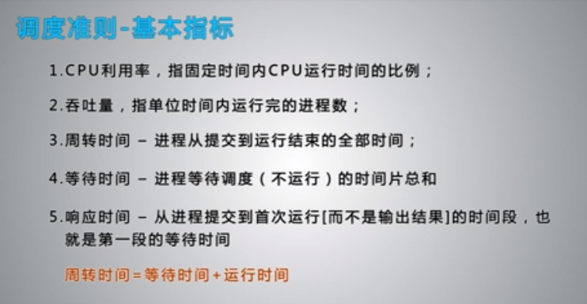

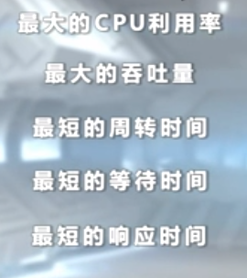

CPU调度的算法

先来先服务算法

短作业优先算法

优先级调度算法

为进程分配一个优先数

优先数小优先级越高

时间片轮转调度算法

吧一段时间分割成若干碎片，每个需要运行的进程获得一个碎片运行 在这段时间内每个进程都可以得到运行

多级队列调度、

针对不同的进程使用不同的调度算法

允许系统中存在多个就绪队列，每个就绪队列中有自己的调度算法

在一个队列中不能移动

多级反馈队列调度

可以在多个队列中移动

**6进程同步**

同步和互斥

同步的含义：

协调进程的执行次序，使并发进程间能有效的共享资源和相互合作，保证数据一致性

协调执行次序

互斥的含义：

进程排他性的运行某段代码，任何时候只有一个进程能够运行

互斥访问独占资源

临界资源

一次只允许一个进程使用的资源，又称互斥资源或共享变量

共享资源

一次允许多个进程使用的资源

临界区

1. 临界区是代码片段
2. 凌杰去是进程内的代码
3. 每个进程有一个或多个临界区
4. 临界区设置方法由程序员设定的

保证各个进程互斥进入具有相同临界资源的临界区，可以实现互斥访问

互斥准则

有空让进准则

有限等待准则

**信号量**

保证俩个或多个代码段不被并发的调用

在进入关键代码段前，进程必须获取一个信号量，否则不能通行

执行完该代码段，必须释放信号量

信号量有值，为正说明它空闲，为负说明其忙碌

整形信号量，先判断再减1，可以判断阻塞数量

是一个整数，大于0表示可以获得信号量，小于或者等于0就无法或者

Wait ->P操作

Signal ->V操作

调用wait(S)表示要获得信号量S

如S > 0，该进程可以获得一个S，继续运行

如S <= 0,无法获得信号量，无法运行下去

Signal（S）:

S++；

记录型信号量

放一个等待队列，消除忙等消耗CPU资源，先减1再判断，

加入了阻塞和唤醒机制，消除了忙等

信号量的使用

S必须置一次，切只能置一次初值

S初值不能为负数

除了初始化只能进行P、V操作访问S

互斥信号量使用

一般用于临界区

使用：

1. 初始化 Semaphore *S //初始化为1
2. Wait(s)

CriticalSection()//临界区

3.signal(S)； //释放S

同步信号量

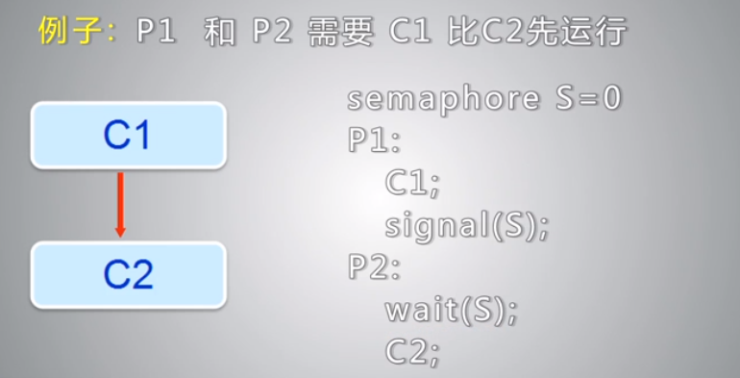

三类经典同步问题

1. 生产者-消费者问题

共享有限缓冲区

1. 读者 写者问题

数据读写操作

1. 哲学家就餐问题

资源竞争

互斥分析基本方法

1. 分析每个进程的代码，查找临界资源
2. 划分临界区
3. 定义互斥信号量并赋初值，一般互斥信号量的初值为1
4. 在临界区钱的进入区加wait操作，在临界区后的退出区加signal操作

同步分析

1. 找出需要同步的代码片段（关键代码）；
2. 分析这些代码片段的执行次序，谁先谁后，有没有一定的次序
3. 根据次序分析，增加同步信号量并赋初始值
4. 在关键代码前后分别加wait和signal操作

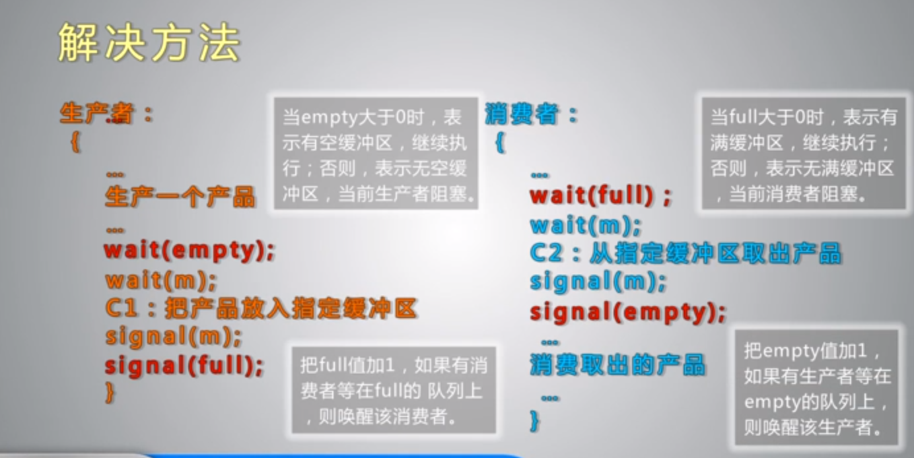

**管程**

一个管程定义了一个数据结构和能为并发进程所执行（在该数据结构上）的一组操作，这组操作能同步进程和改变管程中的数据

互斥

管程中的变量只能被管程中的操作访问

任何时候只有一个进程在管程中操作

类似临界区

由编译器完成

同步

条件变量

唤醒和阻塞操作



**7死锁**

在多个程序的环境下，一组处于等待状态的进程，其中每一个进程都持有资源，并且等待着由这组中其他进程所持有的资源，那么该组等待资源就有可能再也无法改变其状态，这就称为死锁

死锁无外力接入，都无法往前推进

死锁的必要条件





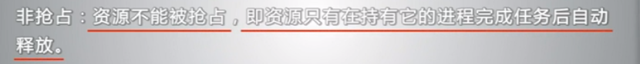

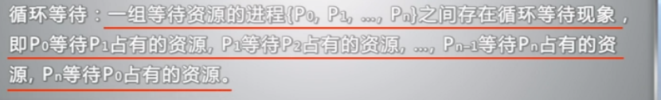

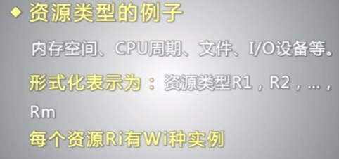

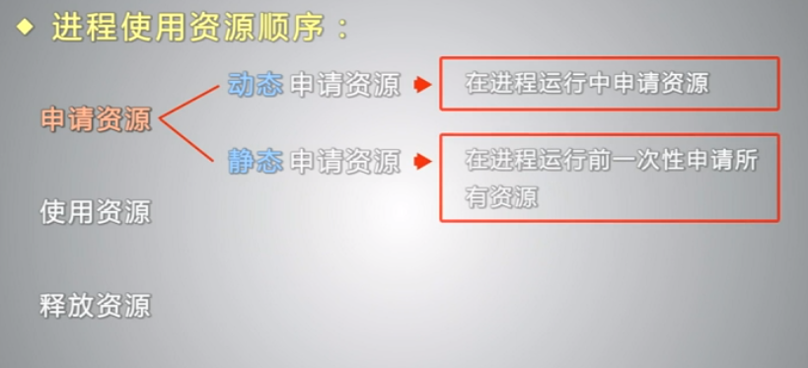

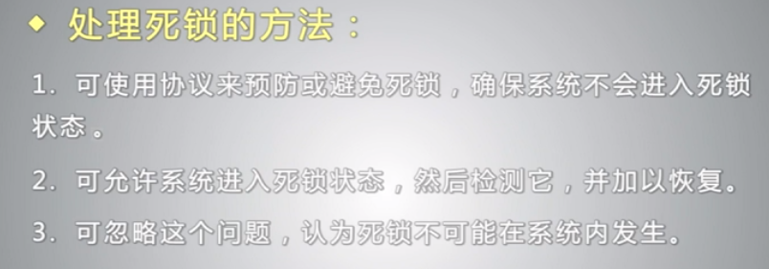

死锁预防

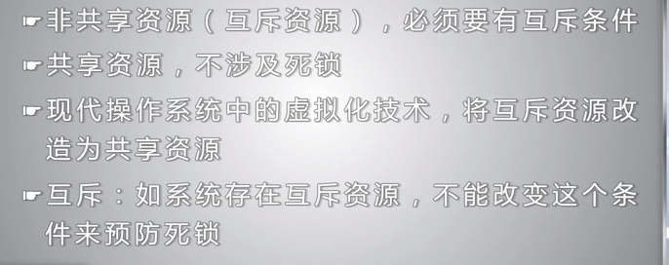

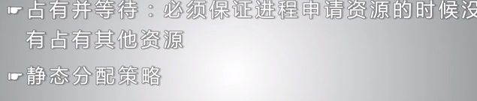

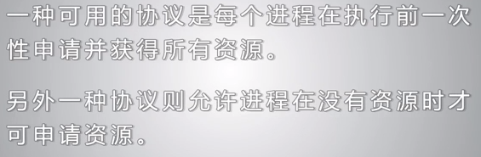

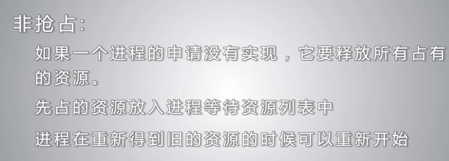



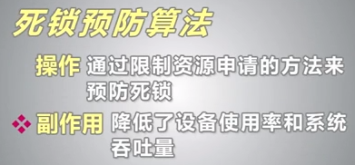

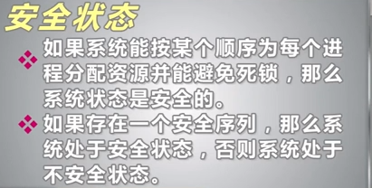

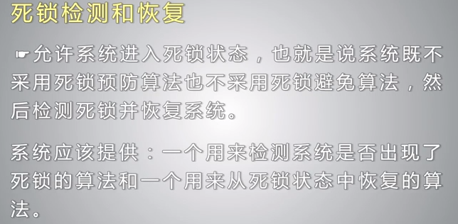

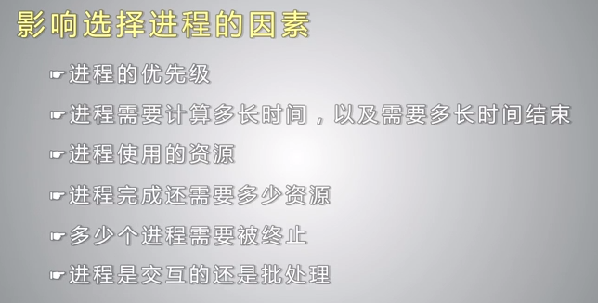

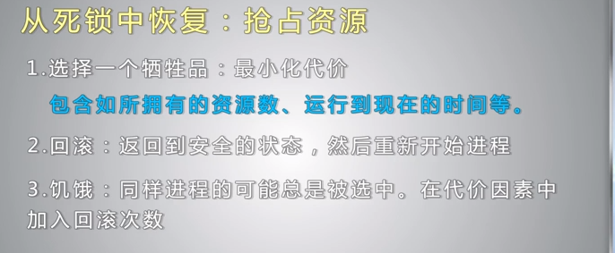

**8内存管理**

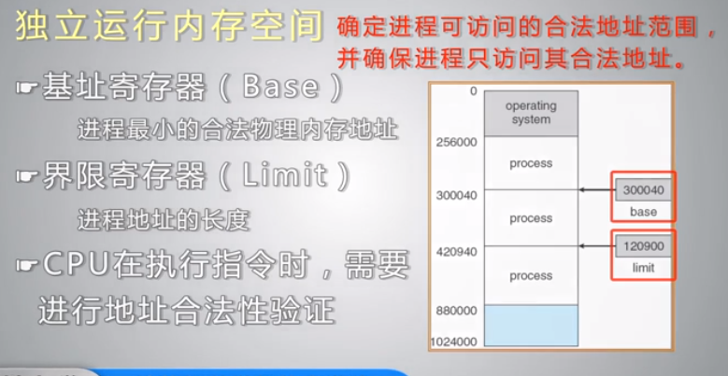

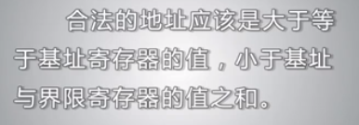

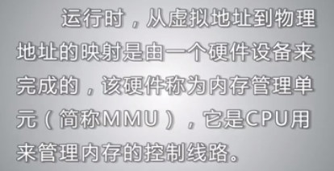

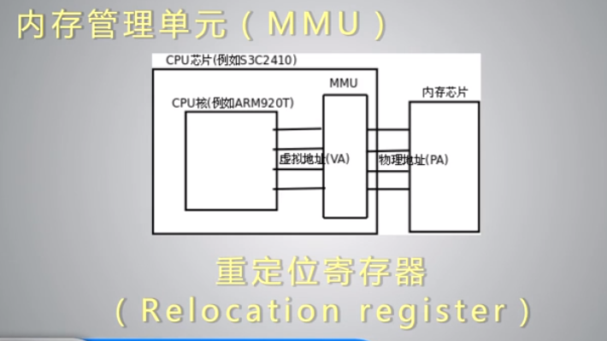

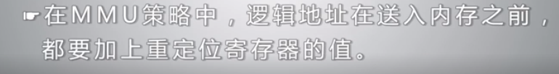

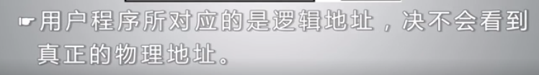

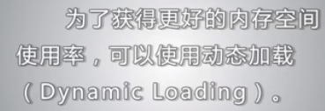

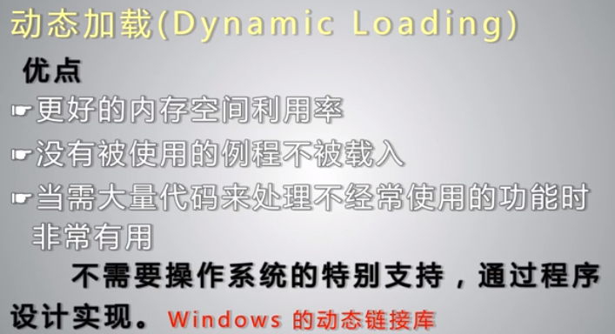

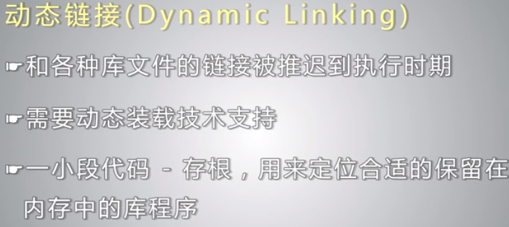

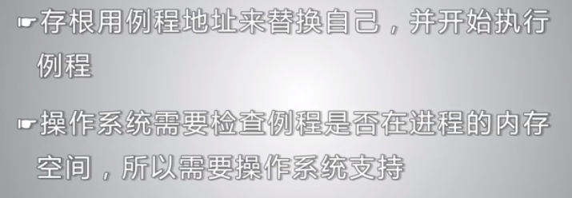

8.2连续内存分配

为一个用户程序分配连续的内存空间

早期分配模式

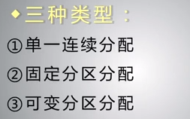

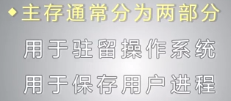

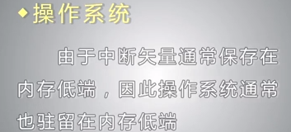

存储分配算法

是动态存储分配问题的一种情况

1. 首次适应

分配最先找到合适的分区

1. 最佳适应

搜索整个列表，找到适合条件最小的分区进行分配

1. 最差适应

搜索列表，找到最大的分区进行分配

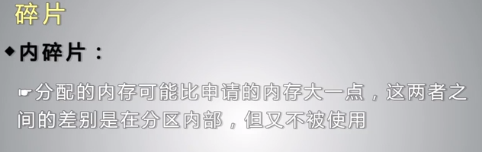

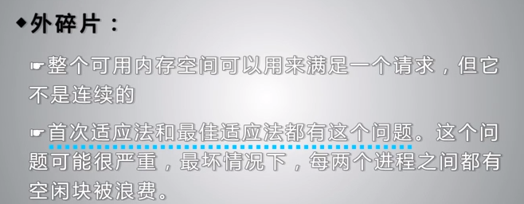

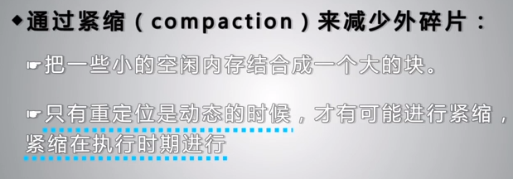

**分页**

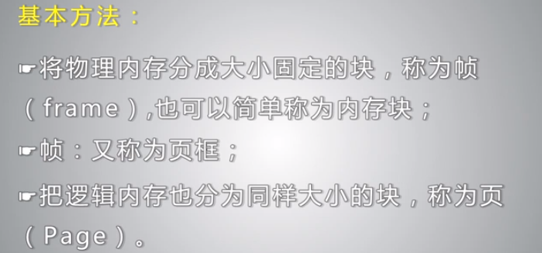



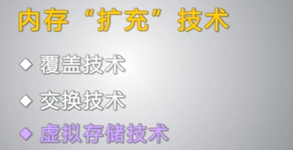

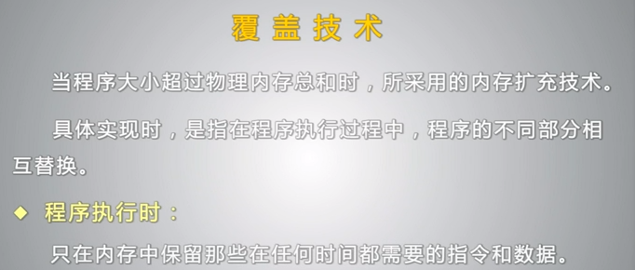



**12 大容量存储器结构**

